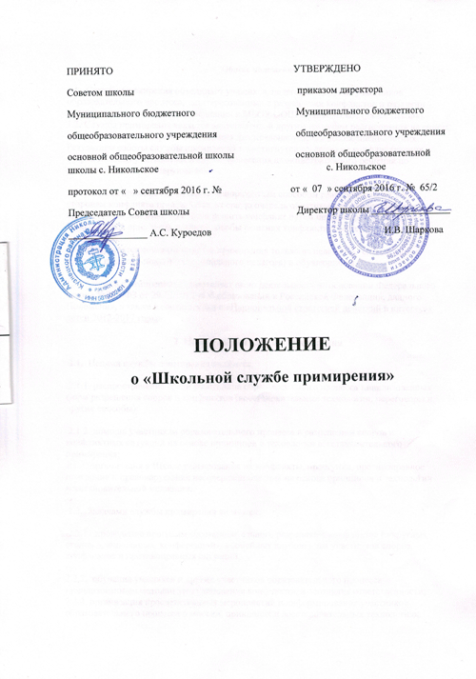

1. Общие положения
1.1. Служба примирения объединяет учащихся, педагогов и других участников образовательного процесса, заинтересованных в разрешении конфликтов и развитии практики восстановительной медиации в МБОУ ООШ с. Никольское (далее Школа).
1.2. Служба примирения является альтернативой другим способам реагирования на споры, конфликты, противоправное поведения или правонарушения несовершеннолетних. Результаты работы службы примирения и достигнутое соглашение конфликтующих сторон должны учитываться в случае вынесения административного решения по конфликту или правонарушению.
1.3. Служба примирения является приоритетным способом реагирования, то есть сторонам конфликта предлагается в первую очередь обратиться в службу примирения, а при их отказе или невозможности решить конфликт путем переговоров и медиации, Школа может применить другие способы решения конфликта или меры воздействия.
1.4. Допускается создание службы примирения только из педагогов, специалистов Школы (педагога-психолога, социального педагога) и обучающихся.
1.5. Служба примирения осуществляет свою деятельность на основании Федерального закона №273-ФЗ от 29.12.2012 «Об образовании в Российской Федерации», данного Положения, а также в соответствии с «Национальной стратегией действий в интересах детей 2012-2017 годы».

2. Цели и задачи службы примирения
2.1. Целями службы примирения являются:

2.1.1. распространение среди участников образовательного процесса цивилизованных форм разрешения споров и конфликтов (восстановительные технологии, переговоры и другие способы);

2.1.2. помощь участникам образовательного процесса в разрешении споров и конфликтных ситуаций на основе принципов и технологии восстановительного примирения;
2.1.3. организация в Школе реагирования на конфликты, проступки, противоправное поведение и правонарушения несовершеннолетних на основе принципов и технологии восстановительной медиации.

2.2. Задачами службы примирения являются:

2.2.1. проведение программ восстановительного разрешения конфликтов («круглых столов», «школьных конференций», «семейных клубов») для участников споров, конфликтов и противоправных ситуаций;

2.2.2. обучение учащихся и других участников образовательного процесса цивилизованным методам урегулирования конфликтов и осознания ответственности;
2.2.3. организация просветительных мероприятий и информирование участников образовательного процесса о миссии, принципах и восстановительных технологиях.

- Принципы деятельности службы примирения
3.1. Деятельность службы примирения основана на следующих принципах:

3.1.1. Принцип добровольности, предполагающий как добровольное участие учащихся в организации работы службы, так и обязательное согласие сторон, вовлеченных в конфликт, на участие в примирительной программе при участии родителей (законных представителей).
Допускается направление сторон конфликта и их законных представителей на предварительную встречу с медиатором, после которой стороны могут участвовать или не участвовать в программе восстановительного разрешения конфликта.

3.1.2. Принцип конфиденциальности, предполагающий обязательство службы примирения не разглашать полученные в процессе медиации сведения за исключением примирительного договора (по согласованию с участниками встречи и подписанный ими). Также исключение составляет ставшая известная медиатору информация о готовящемся правонарушении.
3.1.3. Принцип нейтральности, запрещающий службе примирения принимать сторону какого-либо участника конфликта (в том числе администрации). Нейтральность предполагает, что служба примирения не выясняет вопрос о виновности или невиновности той или иной стороны, а является независимым посредником, помогающим сторонам самостоятельно найти решение. Если медиатор понимает, что не может сохранять нейтральность из-за личностных взаимоотношений с кем-либо из участников, он должен отказаться от медиации или передать ее другому медиатору.
- Порядок формирования службы примирения
4.1. В состав службы примирения могут входить обучающиеся 7-9 классов, прошедшие обучение проведению восстановительных технологий.
4.2. Руководителем школьной службы может быть социальный педагог или иной работник образовательного учреждения, прошедший обучение проведению восстановительной медиации, на которого возлагаются обязанности по руководству службой примирения приказом директора Школы.
4.3. Родители дают согласие на работу своего ребенка в качестве ведущих примирительных встреч.
Порядок работы службы примирения
5.1. Служба примирения может получать информацию о случаях конфликтного характера от педагогов, учащихся, администрации Школы, членов службы примирения, родителей.

5.2. Служба примирения принимает решение о возможности или невозможности примирительной программы в каждом конкретном случае самостоятельно, в том числе на основании предварительных встреч со сторонами конфликта. При необходимости о принятом решении информируются должностные лица Школы.
5.3. Программы восстановительного разрешения конфликтов (восстановительные технологии, «круглые столы», «школьные конференции», «семейные клубы») проводятся только в случае согласия конфликтующих сторон на участие. Если действия одной или обеих сторон могут быть квалифицированы как правонарушение, для проведения программы также необходимо согласие родителей или их участие во встрече.

5.4. Встречу с родителями и должностными лицами проводит руководитель (куратор) службы примирения.

5.5. Конфликтующие стороны вправе отказаться от проведения примирения или любой другой восстановительной программы на основании своих профессиональных стандартов, либо в случае недостаточной квалификации, или невозможности обеспечить безопасность процесса. В этом случае Школа может использовать иные педагогические технологии.

5.6. В сложных ситуациях (как правило, если в ситуации есть материальный ущерб, среди участников есть взрослые или родители, а также в случае криминальной ситуации) куратор службы примирения может обратиться в комиссию по делам несовершеннолетних при районной администрации.

5.7. В случае, если конфликтующие стороны не достигли возраста 10 лет, примирительная программа проводится с согласия классного руководителя.

5.8. Служба примирения самостоятельно определяет сроки и этапы проведения программы в каждом отдельном случае.

5.9. В случае, если в ходе примирительной программы конфликтующие стороны пришли к соглашению, достигнутые результаты могут фиксироваться в письменном примирительном договоре или устном соглашении.

5.10. При необходимости служба примирения передает копию примирительного договора администрации Школы.

5.11. Служба примирения помогает определить способ выполнения обязательств, взятых на себя сторонами в примирительном договоре, но не несет ответственность за их выполнение. При возникновении проблем в выполнении обязательств, служба примирения может проводить дополнительные встречи сторон и помочь сторонам осознать причины трудностей и пути их преодоления.

5.12. При необходимости служба примирения информирует участников примирительной программы о возможностях других специалистов (социального педагога, педагога-психолога).

5.13. Деятельность службы примирения фиксируется в журналах и отчетах, которые являются внутренними документами службы.

5.14. Медиация и другие восстановительные практики не являются психологической процедурой, и потому не требуют обязательного согласия со стороны родителей. Однако куратор старается по возможности информировать и привлекать родителей в примирение (а по указанным в пунктах 5.3 и 5.4 категориям дел участие родителей или согласие на проведение примирения в их отсутствие является обязательным).

5.15 Служба примирения рекомендует участникам конфликта на время проведения процедуры медиации воздержаться от обращений в вышестоящие инстанции, средства массовой информации или судебные органы.
5.16. По согласованию с администрацией школы и руководителем службы примирения, примирение может проводиться по конфликтам между педагогами и администрацией, конфликтам родителей и их детей, а также по семейным конфликтам и спорам. Если споры возникли из гражданских правоотношений, в том числе в связи с осуществлением предпринимательской и иной экономической деятельности, а также из трудовых правоотношений и семейных правоотношений, деятельность медиатора и его квалификация регулируется 193-ФЗ РФ «Об альтернативной процедуре урегулирования споров с участием посредника (процедуре примирения)».

5.17. При необходимости, служба примирения получает у сторон разрешение на обработку их персональных данных в соответствии с законом «О персональных данных» 152-ФЗ.
- Организация деятельности службы примирения
6.1. Должностные лица школы оказывают службе примирения содействие в распространении информации о деятельности службы среди педагогов и учащихся.

6.2. Служба примирения в рамках своей компетенции взаимодействует с социальным педагогом и другими специалистами Школы.
6.3. Администрация Школы содействует службе примирения в организации взаимодействия с педагогами образовательного учреждения, а также социальными службами и другими организациями. Администрация поддерживает обращения педагогов и учащихся в службу примирения, а также содействует освоению ими навыков восстановительного разрешения конфликтов.
6.4. В случае если стороны согласились на примирительную встречу (участие «круглых столов», «школьных конференций», «семейных клубов»), то применение административных санкций в отношении данных участников конфликта приостанавливаются. Решение о необходимости возобновления административных действий принимается после получения информации о результатах работы службы примирения и достигнутых договоренностях сторон.
6.5. Служба примирения может вносить на рассмотрение администрации предложения по снижению конфликтности в Школе.
- Заключительные положения
7.1. Настоящее положение вступает в силу с момента утверждения.
7.2. Изменения в настоящее положение вносятся директором Школы по предложению службы примирения, Совета школы или органов школьного самоуправления.

